MINISTERUL SĂNĂTĂŢII
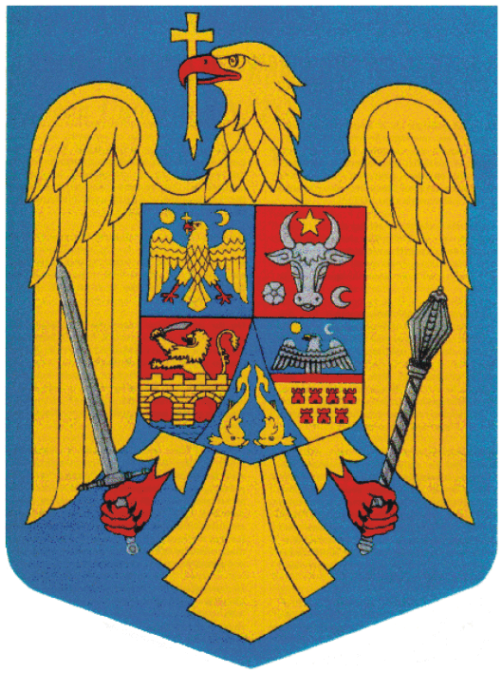
DIRECŢIA DE SĂNĂTATE PUBLICĂ DÂMBOVIŢA
Str. T.Vladimirescu nr.15-19, cod 130095, Târgovişte, jud. Dâmboviţa,
Tel. 0245-613604, fax 0245-611067

e- mail dspdambovita@dspdambovita.ro,
Cod operator date cu caracter personal nr.12777
Nr. 14492/ 30.06.2022

COMUNICAT DE PRESĂ

Campania Națională a Informării despre efectele Activității fizice
IULIE 2022

Direcţia de Sănătate Publică Dȃmboviţa organizează în luna iulie 2022 “Campania Națională a Informării despre efectele Activității fizice”, cu sloganul „Prin mișcare, o sănătate mai bună!”.
Campania se adresează adulților și vârstnicilor cu boli cronice și dizabilități, cu scopul de a îi informa despre îmbunătățirea stării de sănătate, prin adoptarea unui program regulat de activitate fizică, adecvat stării de sănătate pentru adoptarea unui stil de viață activ, cu beneficii demonstrate științific asupra sănătății și stării de bine.
Studiile europene indică faptul că românii se implică mult mai puțin în activități fizice față de media europenilor. În timp ce mai puțin de jumătate din europeni nu fac nici o activitate fizică, în România, procentul populației sedentare este de 63%. De asemenea, interesul pentru exerciții fizice și sport a scăzut cu 3 procente într-un interval de patru ani.

Campania de anul acesta își propune creșterea numărului de persoane informate despre efectele benefice ale activității fizice și a consecințelor inactivității fizice și sedentarismului, asupra sănătății fizice și psihice și despre nivelele minime de activitate fizică recomandate pentru persoanele cu boli cronice și dizabilități.
Activitatea fizică este o sursă demonstrată științific de beneficii pentru sănătate. Prin activitate fizică se înțelege orice tip de mișcare, de la exerciții fizice și sport până la activități recreative – cum sunt plimbarea, mersul pe bicicletă, dansul - sau activitățile obișnuite din gospodărie - grădinărit, curățirea locuinței. Conform Institutului Național de Sănătate Publică, cel puțin 25 de boli ale corpului și sistemului nervos pot fi prevenite, ameliorate sau tratate prin activitatea fizică.

Organizația Mondială a Sănătății avertizează că, la nivel mondial, unul din patru adulți și patru din cinci adolescenți au un nivel insuficient de activitate fizică. Anual, aproape 5 milioane de decese ar putea fi evitate dacă populația lumii ar fi mai activă fizic. Persoanele cu un nivel insuficient de activitate fizică au un risc de deces cu 20 până la 30% mai mare comparativ cu persoanele care au un nivel corespunzător de activiate fizică.

În perioada pandemiei COVID-19, nivelul de activitate fizică a scăzut considerabil în rândul tuturor categoriilor de populație. Mai multe studii efectuate pe perioada pandemiei au confirmat faptul că pacienții COVID-19 pozitivi cu un stil de viață sedentar au avut un risc sporit de spitalizare și deces datorat COVID-19, comparativ cu pacienții care au avut un nivel oarecare de activitate fizică.

Din categoria bolilor a căror evoluție și prognostic pot fi îmbunătățite prin practicarea regulată a unui nivel minim de activitate fizică fac parte: obezitatea, diabetul zaharat de tip 2, hipertensiunea arterială, osteoporoza, anxietatea, depresia și cancerul. Pentru fiecare din aceste diagnostice, profesioniștii din domeniul sănătății pot indica pacientului tipul de activitate fizică recomandat, ca parte integrantă a unei intervenții complexe care include tratamentul farmacologic sau nonfarmacologic, modificările stilului de viață și contraindicațiile specifice condiției medicale.

Mesajele principale ale campaniei:
- Pentru orice problemă de sănătate, există activități fizice care pot contribui la îmbunătățirea stării de sănătate fizice și psihice;
- Adresează-te medicului de familie sau medicului specialist pentru a primi informații despre tipul activităților fizice recomandate pentru starea ta de sănătate!
- Integrează activitățile fizice recomandate pentru boala de care suferi în programul tău zilnic!
- Pentru a vă bucura împreună de o sănătate mai bună, ajută și alți pacienți care suferă de aceeași boală să adopte un stil de viață mai activ!

DIRECTOR EXECUTIV,
DR. SORIN STOICA

Coordonator program PN XII.1,
Dr. Aquilina Meșină

Intocmit
As. Ilie Roxana
1 exemplar

